科技人才基本信息维护说明

此文档用来指导人才用户对本人基本信息的维护。
- 基本信息
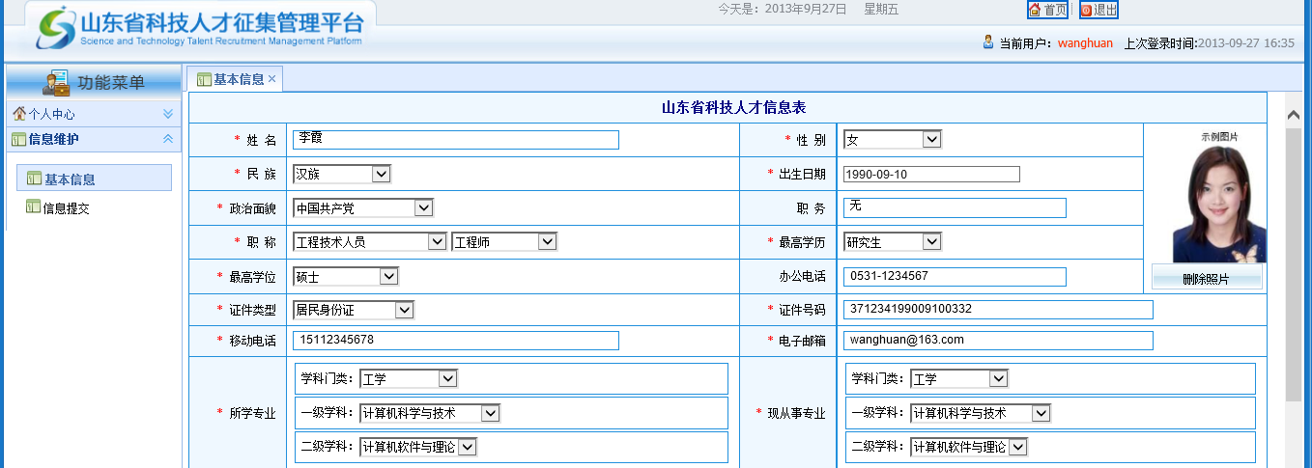
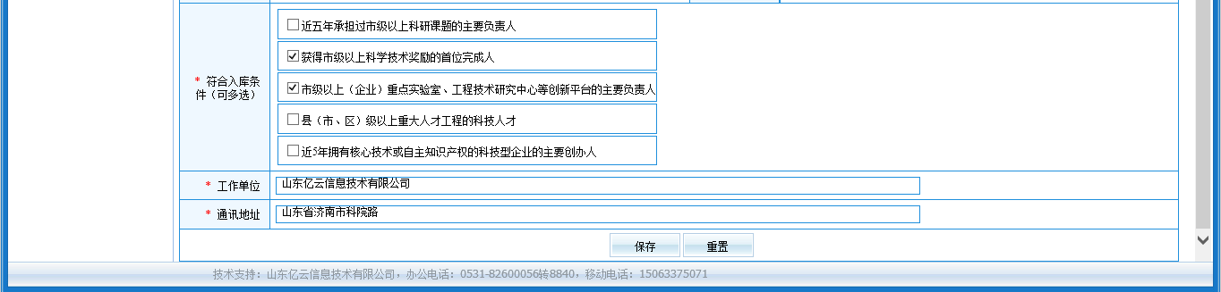
姓名：在公安户籍管理部门登记注册的、人事档案中记载的、正在使用的姓名汉字全称。用字要固定，不能用同音字代替，字与字之间无空格。外国人填写用音译。如：乔纳森·利文斯顿。
性别：本人性别，单击下拉箭头选择。
民族：该人员在公安户籍管理部门登记注册的民族，外国血统或外国民族人员选择“外国民族”，单击下拉箭头选择。
照片：该人员近期免冠正面彩色数码照片，jpg格式，文件小于200k。(照片编辑器可以到首页的“相关下载”中下载)
出生日期：依据户籍及档案记载，按照有关政策认定的出生年月，按公历录入。
职务：该人员担任现任序列内行政职务的规范名称，没有的请填“无”。
职称：该人员当前所取得的职称情况，单击下拉箭头选择。
最高学位：该人员当前所取得的学位情况，单击下拉箭头选择。
最高学历：该人员当前所取得的学历情况，单击下拉箭头选择。
证件类型：该人员当前使用的具备法律效力的身份证件，有居民身份证的必须选择居民身份证。
证件号码：该人员当前使用的具备法律效力的身份证件号码，居民身份证格式应为18位号码。
所学专业：该人员取得学历所学专业的规范名称，单击下拉箭头选择。
办公电话：该人员当前的固定电话。录入格式为“区号-号码”，如：0531-12345678。
移动电话：该人员当前的个人或秘书移动电话。
符合入库条件：该人员符合山东科技人才的政策条件，可以多选。
现从事专业：该人员当前所从事专业的规范名称，单击下拉箭头选择。
电子邮箱：该人员当前使用的电子邮箱，如：yiyun@163.com。
工作单位：该人员当前工作关系所在单位的规范全称，柔性引进人员填写省内聘任单位。
通讯地址：该人员的工作单位或家庭的详细地址。
选择[保存]后，个人信息将会保存到数据库中。

